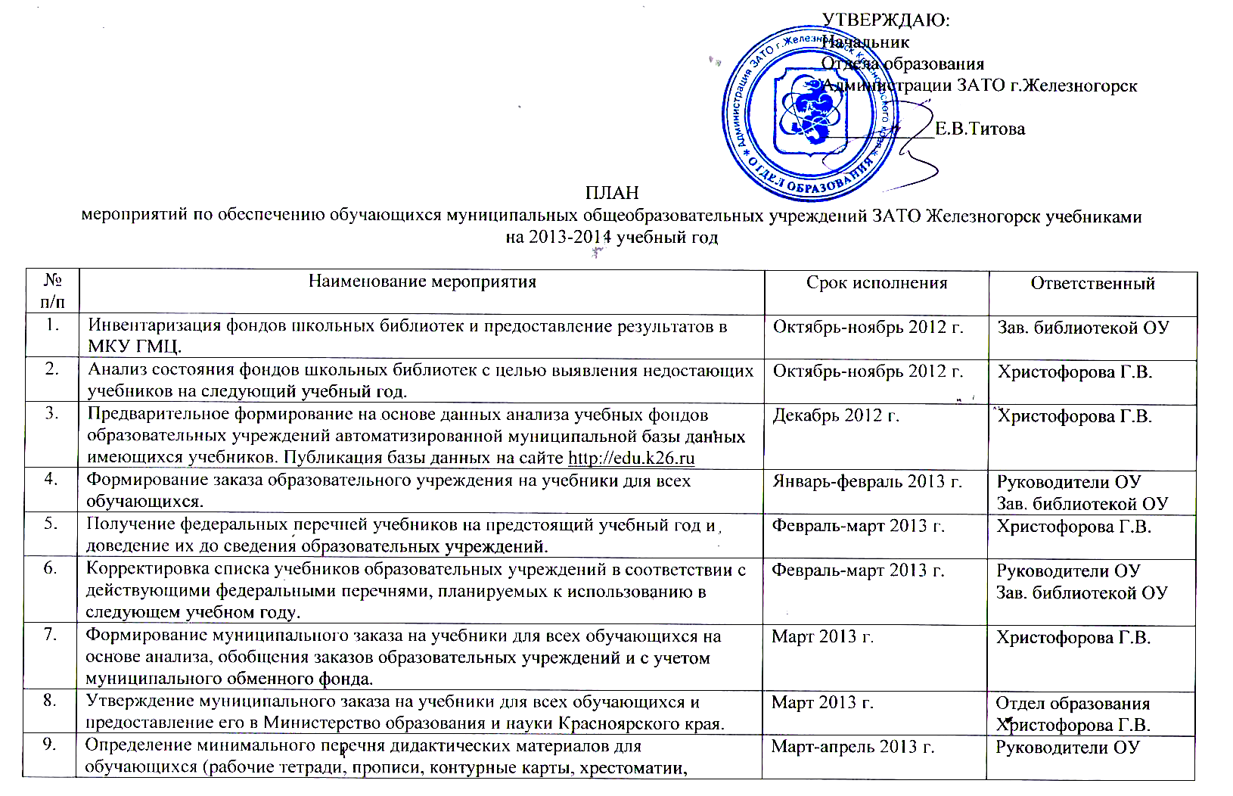

 | учебники-тетради и т.д.), приобретаемых на средства семьи, и доведение его до сведения родителей.
10. | Организация контроля за размещением на стендах для родителей и сайтах образовательных учреждений: федерального перечня учебников на 2013-2014 учебный год, положения о порядке обеспечения учащихся учебниками в предстоящем учебном году, правил пользования учебниками из фондов библиотек образовательных учреждений, списков учебников (УМК) по классам, по которым будет осуществляться образовательный процесс в образовательном учреждении, плана работ по вопросам учебного книгообеспечения, минимального перечня дидактических материалов для приобретения родителями. | Апрель-май 2013 г. | Отдел образования  Христофорова Г.В.
11. | Проведение разъяснительной работы среди родителей, общественности о порядке обеспечения обучающихся учебниками в предстоящем учебном году, в том числе с использованием СМИ, городского образовательного сайта. | Апрель-май 2013 г. | Отдел образования  Руководители ОУ
12. | Организация работы с книготоргующими организациями для приобретения учебников (отсутствующих в муниципальном и краевом обменном фонде) на средства выделяемой субвенции местным бюджетам. | Апрель-август 2013 г. | Христофорова Г.В.
13. | Организация работы с обращениями родителей, педагогов по проблемам обеспечения обучающихся учебниками. | Постоянно | Христофорова Г.В.
14. | Организация работы «горячей» телефонной линии для консультаций по вопросам обеспечения учебниками. | Май-сентябрь 2013 г. | Отдел образования
15. | Работа школьных целевых фондов «Учебник», деятельность которых направлена на привлечение внебюджетных средств, для развития фондов учебников библиотек образовательных учреждений, в соответствии с установленными законодательно нормами привлечения внебюджетных средств. | Постоянно | Руководители ОУ
16. | Составление сводного банка данных излишних учебников, возможных для передачи в краевой обменный фонд. | Апрель-май 2013 г. | Христофорова Г.В.  Зав. библиотекой ОУ
17. | Доведение базы данных краевого обменного фонда до сведения руководителей образовательных учреждений, педагогов, родителей, обучающихся. | Май-июнь 2013 г. | Христофорова Г.В.  Руководители ОУ
18. | Получение по графику учебников со складов Министерства образования и науки Красноярского края, распределение и передача учебников образовательным учреждениям в соответствии с заказами. | Май-август 2013 г. | Христофорова Г.В.  Зав. библиотекой ОУ
19. | Организация выдачи учебников обучающимся. | До 24 августа 2013 г. | Зав. библиотекой ОУ
20. | Обеспечение процедуры оформления отказа родителей (законных представителей) обучающихся от предлагаемых учебников имеющихся в фондах библиотек по утвержденной единой форме заявления. | Август-сентябрь 2013 г. | Руководители ОУ
21. | Подготовка аналитической справки об уровне готовности образовательных учреждений к учебному году в части обеспечения учебниками. | До 26 августа 2013 г. | Отдел образования  Христофорова Г.В.
22. | Организация работы по обеспечению сохранности фондов учебников библиотек образовательных учреждений:  - Контроль за исполнением Правил пользования учебниками из фондов библиотек образовательных учреждений с определением мер ответственности за утерю или порчу учебников.  - Введение в образовательных учреждениях стимулирующих выплат ответственным за сохранность учебных фондов библиотек, предусмотрев их в Положении о стимулирующих выплатах.  - Организация рейдов по сохранности и бережному отношению к учебникам. | В течение учебного года | Руководители ОУ
23. | Организация работы муниципального обменного фонда.  Контроль за процедурой передачи и приема учебников от одного образовательного учреждения другому во временное или постоянное пользование. | Май-август 2013 г. | Христофорова Г.В.
24. | Организация работы с краевым обменным фондом. | Май-сентябрь 2013 г. | Христофорова Г.В.
25. | Контроль за внесением в акты готовности образовательных учреждений к началу учебного года пункта об обеспеченности обучающихся учебниками. | Август 2013 г. | Отдел образования

